ПРОЕКТИРОВАНИЕ БАЗЫ ДАННЫХ «ПОЛЕТ»

Анализ предметной области
Создать базу данных фирмы «Полет», которая продает авиабилеты.
Таблицы:
1. Авиабилеты (код билета, маршрут, конечный пункт, тип самолета, дата вылета, продолжительность полета, цена);
2. Клиенты (номер заказа, код билета, фамилия, имя, отчество, адрес, город, количество (шт.), скидка (%), дата заказа).
Определения в базе данных:
Авиабилет – это договор о перевозке между авиакомпанией и пассажиром, который предоставляет право на услуги авиационной пассажирской перевозки.
Код билета – это уникальный идентификатор, присваиваемый каждому билету после покупки. Обычно он состоит из 13 цифр.
Маршрут – это заранее намеченный путь следования самолёта с указанием места и времени посадок.
Конечный пункт – пункт, в котором заканчивается выполнение рейса по расписанию (плану полётов).
Тип самолёта – это категория, которая обозначает воздушное судно конкретной конструкции, повторяемое серийно.
Дата вылета – это дата перелёта по данному посадочному талону.
Продолжительность полета – это время нахождения летательного аппарата в воздухе, время от отрыва от взлётно-посадочной полосы или другой опорной поверхности до касания этой поверхности.
Цена – денежное выражение стоимости товара или услуги, конкретная сумма, которую покупатель платит продавцу при совершении сделки.
Клиент – юридическое или физическое лицо, которое использует товары, работы, услуги, выступает в качестве покупателя (потребителя), заказчика.
Номер заказа – это уникальный код, который присваивается заказу при оформлении. Он указан в маршрутной квитанции (электронном билете) – документе со всей информацией о перелёте, который приходит на почту после покупки билета.
Код билета – это уникальный код бронирования в авиабилете, который создаётся в системе авиакомпании или агентства во время оформления билета на самолёт.
Фамилия – это наследственное родовое имя, которое указывает на принадлежность человека к одному роду, ведущему начало от общего предка, или в более узком понимании – к одной семье.
Имя – это личное название человека, даваемое ему при рождении и отличающее его от других.
Отчество – часть родового имени, которая присваивается ребёнку по имени отца.
Адрес – это место, где человек постоянно или временно находится, независимо от его официальной регистрации.
Город – населённый пункт, имеющий соответствующий статус с учётом численности населения, характера занятий большинства его жителей, географического, экономического, исторического и культурного значения.
Количество – это мера численности элементов в какой–либо совокупности.
Скидка – это сниженная стоимость товара или услуги, которая становится доступна покупателю при соблюдении определённых условий.
Дата заказа – это дата, когда заказ был оформлен.
Запросы:
1. На выборку: всех клиентов, которые купили авиабилеты на самолет АН-24 до Симферополя в период с 1 июня.
2. Заказы, полученные от клиентов, фамилии которых начинаются на буквы «П» или «К».

Сущности и атрибуты:
В сущности «Авиабилеты» имеются следующие атрибуты: код билета, маршрут, конечный пункт, тип самолета, дата вылета, продолжительность полета, цена.
В сущности «Клиенты» имеются следующие атрибуты: номер заказа, код билета, фамилия, имя, отчество, адрес, город, количество (шт.), скидка (%), дата заказа.
Связи:
Клиенты – покупают – Авиабилеты
Ключи:
Авиабилеты: первичный ключ – Код_билета.
Клиенты: первичный ключ – Номер_заказа, вторичный ключ – Код_билета.
ER-ДИАГРАММА

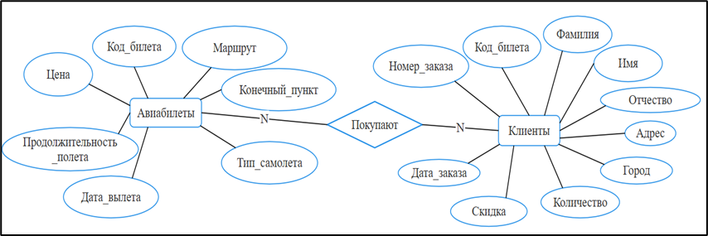

Рисунок 1. ER-диаграмма

Инфологическая модель

Первая нормальная форма
Все атрибуты – атомарные. Нет повторяющихся групп или массивов в ячейках. Каждая строка уникальна (есть первичный ключ) (см. рис. 2).

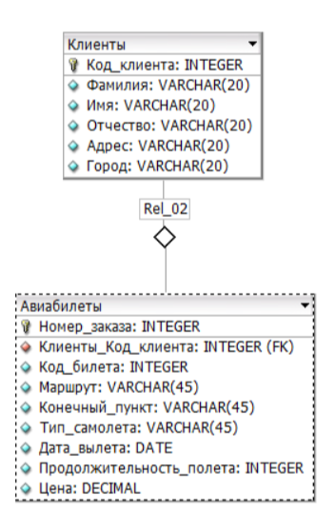

Рисунок 2. Первая нормальная форма

Вторая нормальная форма
Таблица должна быть в 1НФ. Все не ключевые атрибуты должны полностью зависеть от всего первичного ключа, а не от его части. Поэтому нужно разделить вторую таблицу, чтобы привести к 2НФ (см. рис. 3).

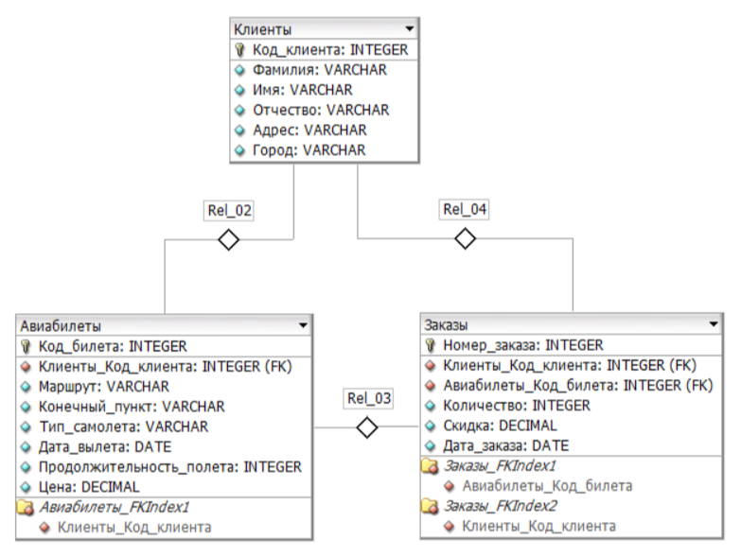

Рисунок 3. Вторая нормальная форма

Третья нормальная форма
Таблица в 2НФ. Нет транзитивных зависимостей: не ключевые атрибуты не должны зависеть от других не ключевых атрибутов (см. рис. 4).



Рисунок 4. Третья нормальная форма

Логическая модель
Таблица 1 – Сущность «Авиабилеты»
Поле | Тип | Размер
Код_билета | N | 6
Код_клиента | N | 6
Маршрут | C | 10
Конечный_пункт | C | 10
Тип_самолета | C | 10
Дата_вылета | N | 6
Продолжительность_полета | C | 10
Цена | N | 6
На 1 запись |  | 64 Б
На 100 записей |  | 6400 Б

Таблица 2 – Сущность «Клиенты»
Поле | Тип | Размер
Клиенты_Код_клиента | N | 6
Фамилия | C | 10
Имя | C | 10
Отчество | С | 10
Адрес | С | 10
Город | С | 10
На 1 запись |  | 56 Б
На 100 записей |  | 5600 Б

Таблица 3 – Сущность «Издательство»
Поле | Тип | Размер
Номер_заказа | N | 6
Клиенты_Код_клиента | N | 6
Авиабилеты_Код_билета | N | 6
Количество | N | 6
Скидка | N | 6
Дата_заказа | N | 6
На 1 запись |  | 36 Б
На 100 записей |  | 3600 Б

Всего база данных займет на 100 записей: 15600 Б.

Реализация в СУБД (см. рис. 5).

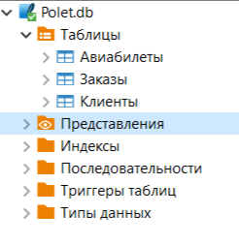

Рисунок 5. Реализация в СУБД

СУБД DBeaver, характеристика
DBeaver – это универсальный инструмент для работы с базами данных (клиент СУБД), поддерживающий различные системы управления базами данных. Он используется для подключения, администрирования, выполнения SQL-запросов и визуального управления данными.
Основные особенности:
- бесплатная версия с открытым исходным кодом (Community Edition), а также коммерческая версия;
- кроссплатформенность: работает на Windows, Linux, macOS;
- поддержка множества СУБД (MySQL, PostgreSQL, SQLite, Oracle и др.);
- удобный графический интерфейс для работы с базами данных;
- поддержка расширений и драйверов для подключения к различным БД.
Ключевые функции:
- подключение и управление различными базами данных;
- создание, редактирование и удаление таблиц и других объектов БД;
- выполнение SQL-запросов и просмотр результатов;
- импорт и экспорт данных (CSV, Excel и др.);
- визуализация структуры базы данных (ER-диаграммы);
- редактирование данных в табличном виде.
Основные характеристики:
- тип: клиент для работы с СУБД (не сама СУБД);
- поддерживаемые языки: SQL и диалекты различных СУБД;
- архитектура: клиентское приложение;
- поддержка БД: MySQL, PostgreSQL, SQLite, Oracle, SQL Server и др.;
- безопасность: поддержка аутентификации, SSL-соединений и управления доступом.
DBeaver широко используется для разработки, администрирования и анализа баз данных, а также для обучения работе с SQL.

Таблица «Клиенты» (см. рис. 6).
CREATE TABLE Клиенты (
Код_клиента INTEGER PRIMARY KEY AUTOINCREMENT,
Фамилия TEXT,
Имя TEXT,
Отчество TEXT,
Адрес TEXT,
Город TEXT
);

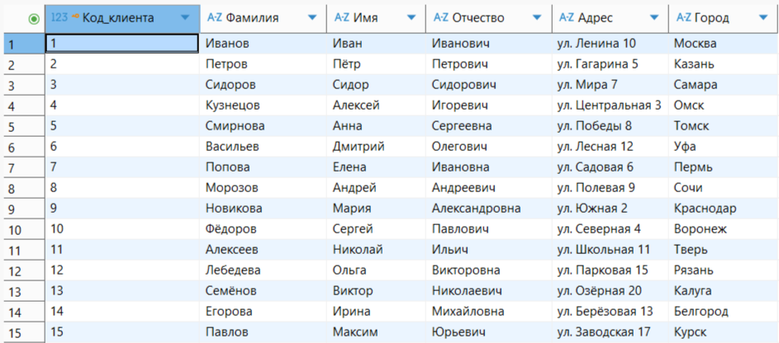

Рисунок 6. Таблица «Клиенты»

Таблица «Авиабилеты» (см. рис. 7).
CREATE TABLE Авиабилеты (
Код_билета INTEGER PRIMARY KEY AUTOINCREMENT,
Клиенты_Код_клиента INTEGER NOT NULL,
Маршрут TEXT,
Конечный_пункт TEXT,
Тип_самолета TEXT,
Дата_вылета DATE,
Продолжительность_полета INTEGER,
Цена DECIMAL(10,2),
FOREIGN KEY (Клиенты_Код_клиента) REFERENCES Клиенты(Код_клиента)
);
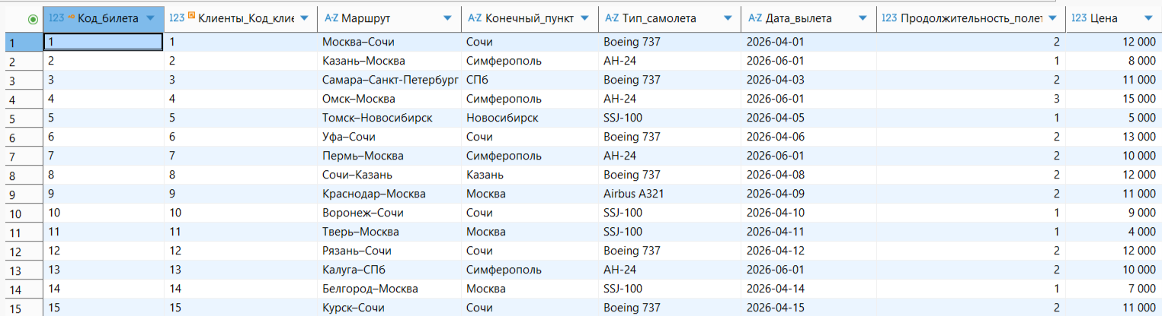

Рисунок 7. Таблица «Авиабилеты»

Таблица «Заказы» (см. рис. 8).
CREATE TABLE Заказы (
Номер_заказа INTEGER PRIMARY KEY AUTOINCREMENT,
Клиенты_Код_клиента INTEGER NOT NULL,
Авиабилеты_Код_билета INTEGER NOT NULL,
Количество INTEGER,
Скидка DECIMAL(5,2),
Дата_заказа DATE,
FOREIGN KEY (Клиенты_Код_клиента) REFERENCES Клиенты(Код_клиента),
FOREIGN KEY (Авиабилеты_Код_билета) REFERENCES Авиабилеты(Код_билета)
);

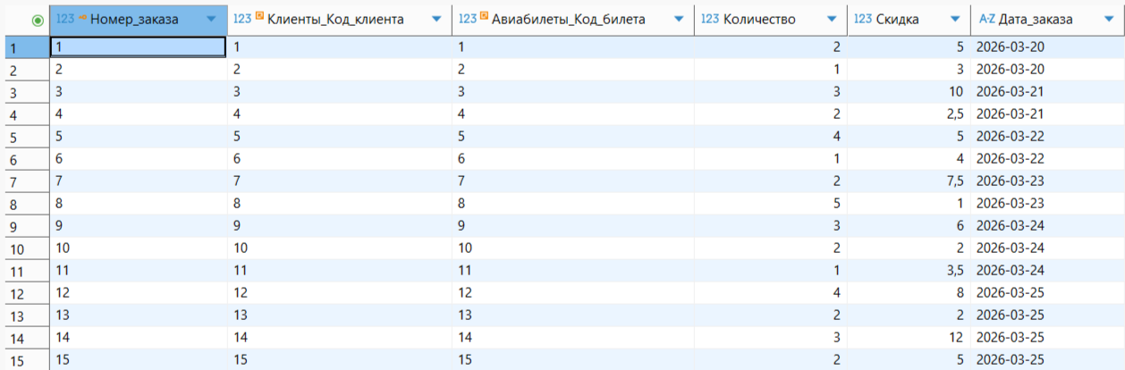

Рисунок 8. Таблица «Заказы»

SQL-запрос – это команда на языке SQL (Structured Query Language), с помощью которой вы работаете с данными в базе данных, получаете информацию, вы добавляете, изменяете или удаляете записи.
Запросы
- На выборку: всех клиентов, которые купили авиабилеты на самолет АН-24 до Симферополя в период с 1 июня (см. рис. 9).

SELECT DISTINCT
Клиенты.Фамилия,
Клиенты.Имя,
Клиенты.Отчество
FROM Заказы
JOIN Клиенты
ON Заказы.Клиенты_Код_клиента = Клиенты.Код_клиента
JOIN Авиабилеты
ON Заказы.Авиабилеты_Код_билета = Авиабилеты.Код_билета
WHERE
Авиабилеты.Тип_самолета = 'АН-24'
AND Авиабилеты.Конечный_пункт = 'Симферополь'
AND Авиабилеты.Дата_вылета >= '2026-06-01';

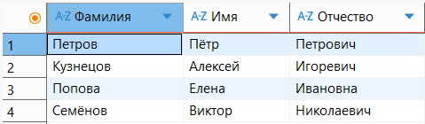

Рисунок 9. Результат первого запроса

- Заказы, полученные от клиентов, фамилии которых начинаются на буквы «П» или «К» (см. рис. 10).

SELECT
Заказы.Номер_заказа,
Клиенты.Фамилия,
Заказы.Количество,
Заказы.Скидка,
Заказы.Дата_заказа
FROM Заказы
JOIN Клиенты
ON Заказы.Клиенты_Код_клиента = Клиенты.Код_клиента
WHERE
Клиенты.Фамилия LIKE 'П%'
OR Клиенты.Фамилия LIKE 'К%';

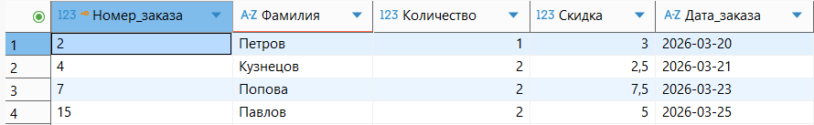

Рисунок 10. Результат второго запроса

